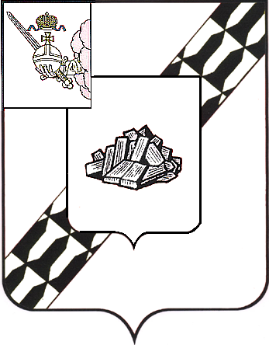

ПОСТАНОВЛЕНИЕ

ГЛАВЫ УСТЮЖЕНСКОГО МУНИЦИПАЛЬНОГО ОКРУГА ВОЛОГОДСКОЙ ОБЛАСТИ

от 01.03.2023 № 2
г. Устюжна

О поощрениях главы Устю-
женского муниципального
округа

На основании статьи 34 Устава Устюженского муниципального округа Вологодской области
ПОСТАНОВЛЯЮ:

1. Учредить:
Почетную грамоту главы Устюженского муниципального округа;
Благодарность главы Устюженского муниципального округа;
Благодарственное письмо главы Устюженского муниципального округа.
2. Утвердить Положение о Почетной грамоте главы Устюженского муниципального округа, Благодарности главы Устюженского муниципального округа, Благодарственном письме главы Устюженского муниципального округа (приложение 1).
3. Утвердить образец бланка Почетной грамоты главы Устюженского муниципального округа (приложение 2).
4. Утвердить образец бланка Благодарности главы Устюженского муниципального округа (приложение 3).
5. Утвердить образец бланка Благодарственного письма главы Устюженского муниципального округа (приложение 4).
6. Настоящее постановление опубликовать в информационном бюллетене «Информационный вестник Устюженского муниципального округа» и разместить на официальном сайте Устюженского муниципального округа».

Глава Устюженского
муниципального округа И.А. Петров
Приложение 1
к постановлению главы Устюженского
муниципального округа Вологодской области от 01.03.2023 № 2

Положение
о Почетной грамоте главы Устюженского муниципального округа, Благодарности главы Устюженского муниципального округа, Благодарственном письме главы Устюженского муниципального округа

1. Формами поощрения главы Устюженского муниципального округа являются:
Почетная грамота главы Устюженского муниципального округа (далее - Почетная грамота), Благодарность главы Устюженского муниципального округа (далее - Благодарность), Благодарственное письмо главы Устюженского муниципального округа (далее - Благодарственное письмо).
К поощрению представляются граждане, коллективы организаций, организации, органы местного самоуправления Устюженского муниципального округа, внесшие значительный вклад в развитие Устюженского муниципального округа (далее также – округ), а также общественной деятельности.
2. При представлении к поощрению главы Устюженского муниципального округа виды поощрения определяются характером и степенью заслуг:
2.1. За высокие достижения в социально-экономическом и культурном развитии округа, развитии агропромышленного комплекса, научно-технической деятельности, искусстве, спорте; за вклад в обеспечение законности, прав и свобод, дело охраны здоровья и жизни граждан, развитие местного самоуправления, воспитание, просвещение, общественно-политическую, благотворительную деятельность - представляются к награждению Почетной грамотой;
2.2. За достижение высоких производственных показателей и результатов труда в экономической, научно-технической, социальной, культурной и (или) иных сферах жизни общества в округе, а также за достижения в организации общественной и благотворительной деятельности и иные заслуги перед округом - представляются к объявлению Благодарности;
2.3. За заслуги, связанные с организацией и проведением окружных мероприятий в сфере науки и техники, производства, культуры, искусства, архитектуры, строительства, здравоохранения, просвещения, защиты прав человека, имеющих важное общественно-политическое значение, а также добросовестный труд в округе и в связи с государственными и профессиональными праздниками - представляются к поощрению Благодарственным письмом;
3. Награждение Почетной грамотой производится после объявления Благодарности, но не ранее чем через пять лет.
Объявление Благодарности производится после поощрения Благодарственным письмом или поощрения органа государственной власти области или органа местного самоуправления округа, но не ранее чем через три года.
Награждение Почетной грамотой повторно не производится. Поощрение Благодарностью, Благодарственным письмом повторно производится не ранее чем через три года после поощрения главой округа.
По решению главы округа при наличии заслуг, указанных в пункте 2 настоящего Положения, награждение Почетной грамотой, объявление Благодарности, повторное поощрение Благодарностью, Благодарственным письмом могут быть произведено без учета требований, установленных настоящим пунктом.
При рассмотрении вопроса о поощрении лиц наградами, предусмотренными настоящим Положением, учитываются ранее полученные ими награды главы Устюженского муниципального района.
4. Решение о поощрении принимается главой округа на основании представленных документов.
5. Ходатайство о поощрении инициируют:
государственный орган, территориальный орган федерального органа государственной власти, орган государственной власти области, орган местного самоуправления, глава округа, руководитель организации;
коллектив организации (общее собрание коллектива) или коллегиальный орган управления организации;
общественная организация ветеранов, осуществляющая деятельность на территории округа.
6. К ходатайству о поощрении прилагаются:
характеристика гражданина, отражающая его заслуги перед округом и результаты трудовой (общественной) деятельности за последние три года, подписанная руководителем органа, организации (иным уполномоченным лицом) и заверенная печатью органа, организации (при наличии);
согласие гражданина на обработку персональных данных;
характеристика о достижениях коллектива организации, организации с указанием достижений за последние три года;
архивная историческая справка (в случае награждения в честь юбилея юридического лица).
К ходатайствам о награждении Почетной грамотой руководителей, главных бухгалтеров организаций независимо от организационно-правовой формы и форм собственности, индивидуальных предпринимателей прилагаются документы, подтверждающие отсутствие задолженности по уплате налогов и страховых платежей в бюджеты всех уровней и отсутствии задолженности по выплате заработной платы.
У гражданина, представляемого к поощрению, должна отсутствовать задолженность по уплате налогов и пеней.
7. Документы, указанные в пункте 6 настоящего Положения, направляются главе округа не позднее чем за 14 дней до предполагаемой даты вручения.
Неполное представление документов, указанных в пункте 6 настоящего Положения, отсутствие у кандидата предшествующих наград, наличие у кандидата задолженности по уплате налогов, пеней, являются основанием для оставления ходатайства о награждении без удовлетворения.
8. Решение о награждении Почетной грамотой, объявлении Благодарности, поощрении Благодарственным письмом оформляется постановлением главы Устюженского муниципального округа.
9. Почетная грамота, Благодарность, Благодарственное письмо оформляются на бланке установленного образца.
10. Вручение Почетной грамоты, Благодарности, Благодарственного письма проводится главой округа или по его поручению иным лицом.
11. В случае утраты бланка Почетной грамоты, Благодарности, Благодарственного письма их дубликат не выдается. В этом случае по заявлению поощренного лица ему выдается копия постановления главы Устюженского муниципального округа о соответствующем поощрении.

Приложение 2
к постановлению главы Устюженского
муниципального округа Вологодской области от 01.03.2023 № 2

Образец бланка
Почетной грамоты главы Устюженского муниципального округа
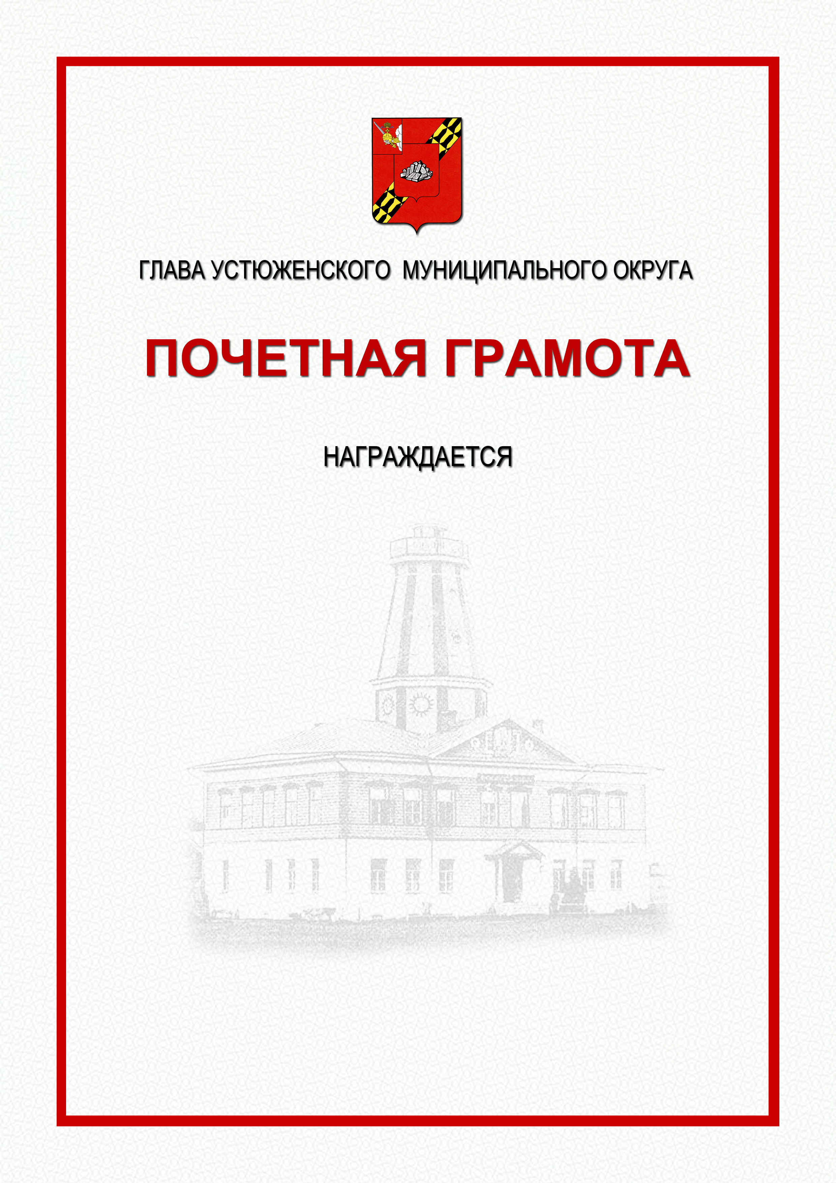

Приложение 3
к постановлению главы Устюженского
муниципального округа Вологодской области от 01.03.2023 № 2

Образец бланка
Благодарности главы Устюженского муниципального округа
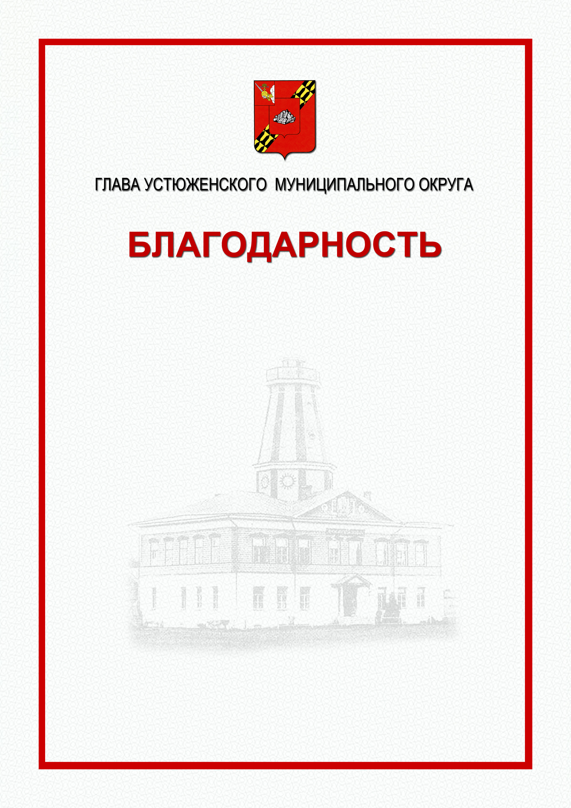

Приложение 4
к постановлению главы Устюженского
муниципального округа Вологодской области от 01.03.2023 № 2

Образец бланка
Благодарственного письма главы Устюженского муниципального округа
